react-native原生模块需要用android-studio开发

1. 统计功能：提供运营、产品迭代、市场推广数据参考
2. 分享功能：增加用户粘性，有利于产品的推广

开发步骤

# 一、初始化项目

|  |
| --- |
| react-native init imooc_gp |

注：修改node安装目录下~nodejs\node_modules\npm\npmrc 文件，修改npm依赖镜像源

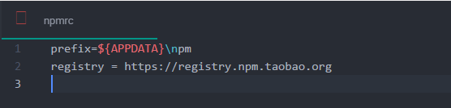

安装Esline，需要全局安装：

|  |
| --- |
| npm install -g eslint  npm i –g eslint-plugin-react@latest --save-dev  npm i -D eslint babel-eslint eslint-plugin-react  初始化  eslint –init  调用  eslint index.android.js |

# 二、运行查看初始化项目

|  |
| --- |
| 1、先运行package  react-native start  2、再运行项目（设备模拟器要打开）  react-native run-android |

# 三、组件开发（使用一个组件的三步骤：安装-导入-再使用）

## 1、底部导航菜单的开发

01、react-native-tab-navigator组件安装

|  |
| --- |
| npm install react-native-tab-navigator --save |

02、react-native允许我们给图片着色:tintColor: 'red'



03、TabNavigator提供的属性修改图标上文字的颜色：

selectedTitleStyle={{color:'red'}}

## 2、Navigator的基本使用及页面间数据传递实现

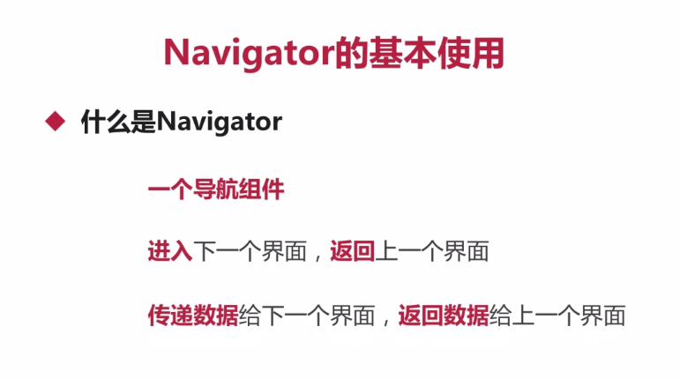

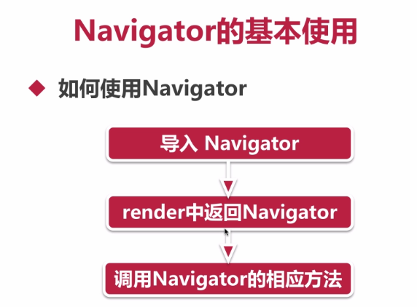

## 3、NavigationBar

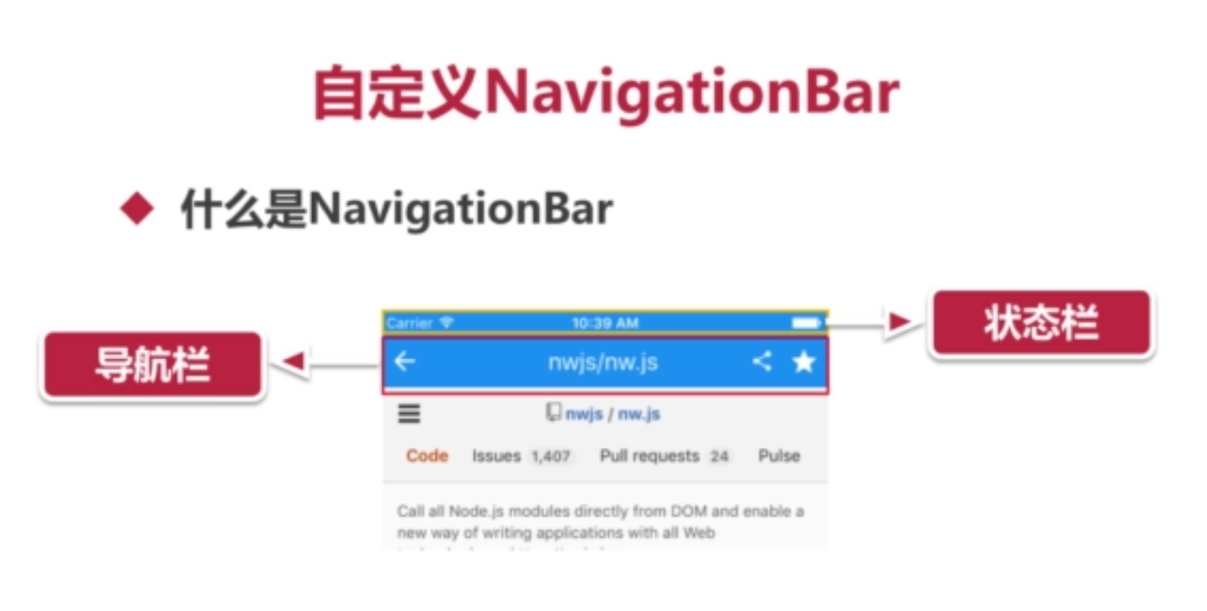

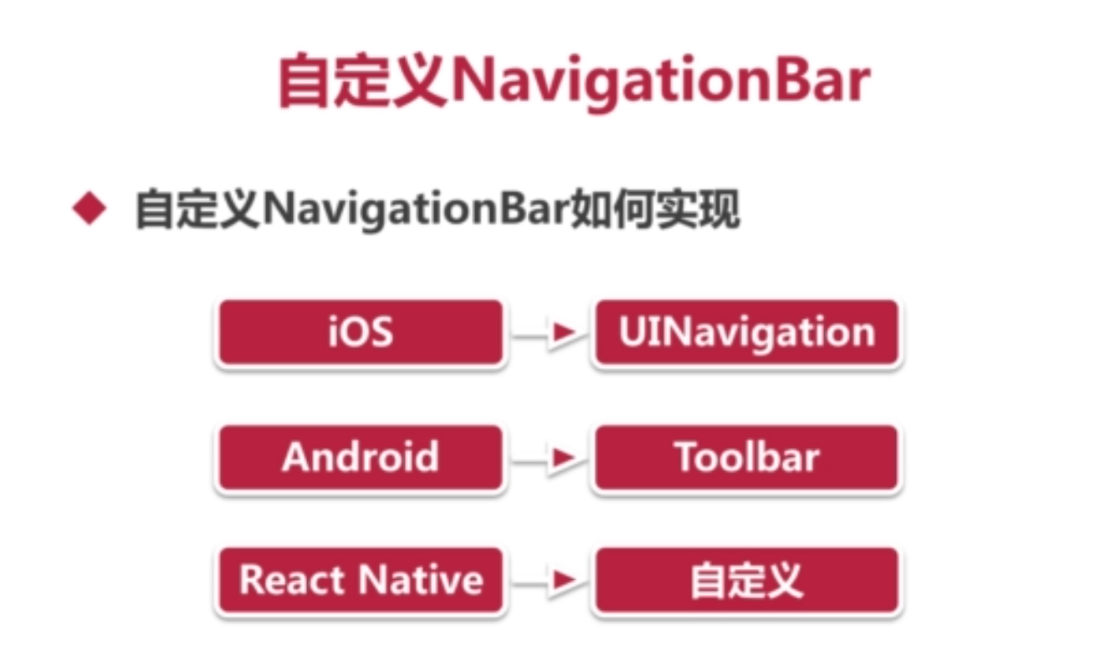

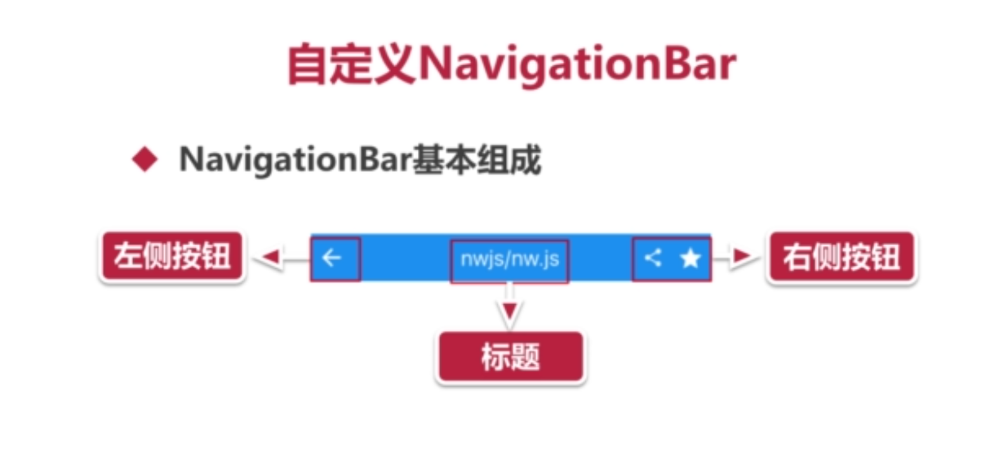

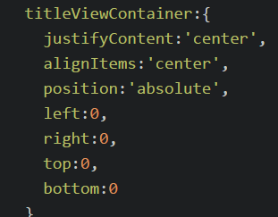



父组件中子组件的属性类型都要在子组件中规定

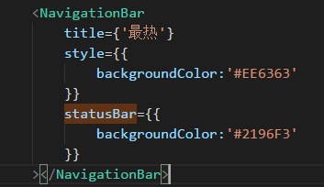

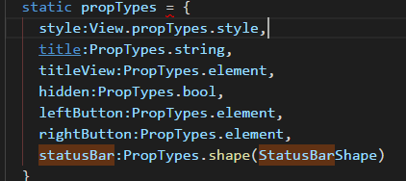

## 4、ListView的使用

|  |
| --- |
| 列表提示插件：  npm i react-native-easy-toast --save |

## App启动引导流程

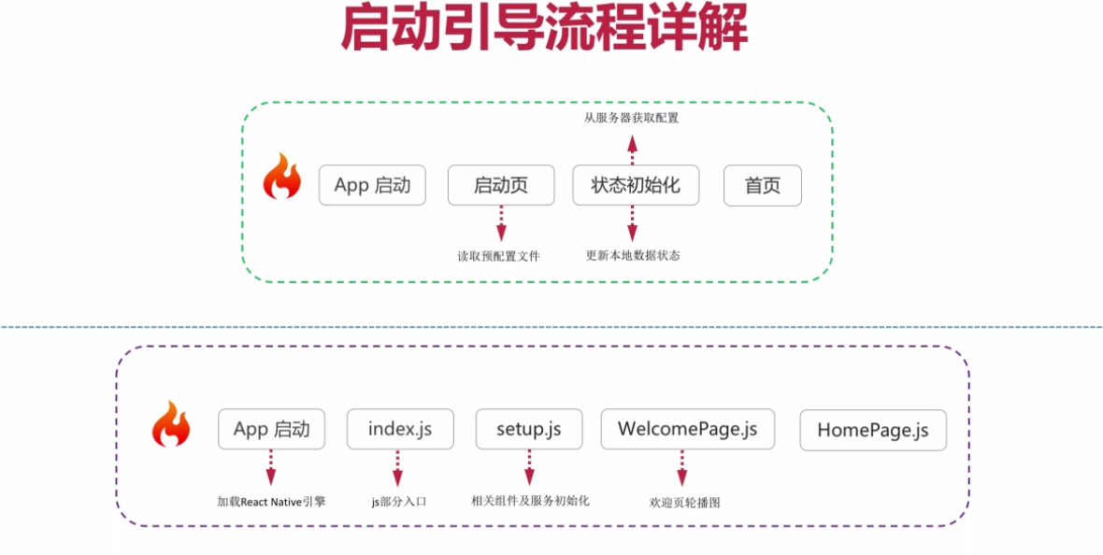

## 6、标签页的实现

[react-native-scrollable-tab-view](https://github.com/skv-headless/react-native-scrollable-tab-view)

## AsyncStorage的使用

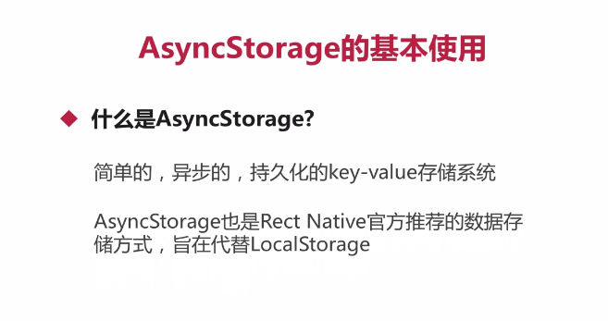

## react-native-check-box



## 9、对订阅标签进行排序原理

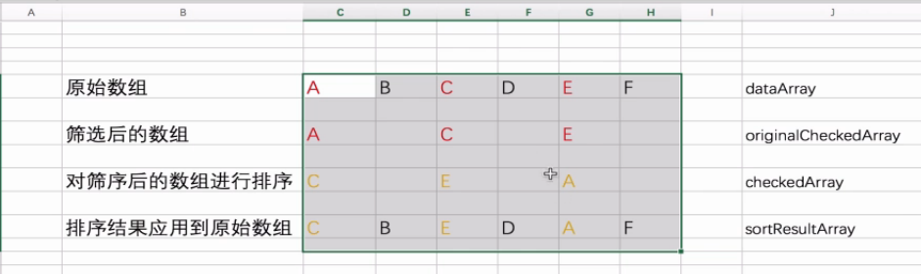

## 10、react-native-sortable-listview



11、离线缓存功能实现

对数据的实时性要求不高

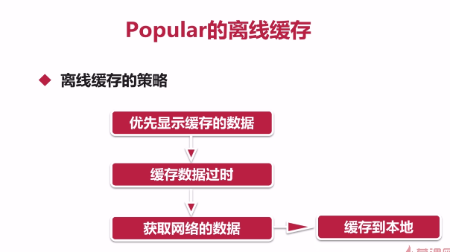

12、WebView的实现和使用

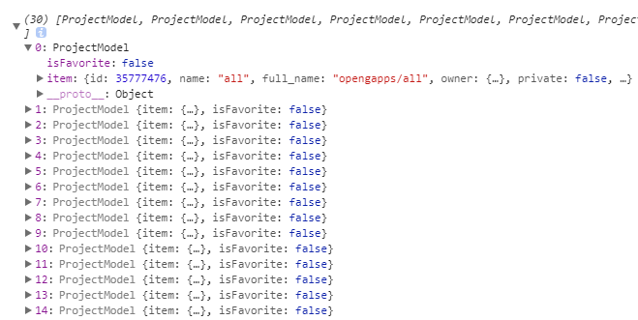

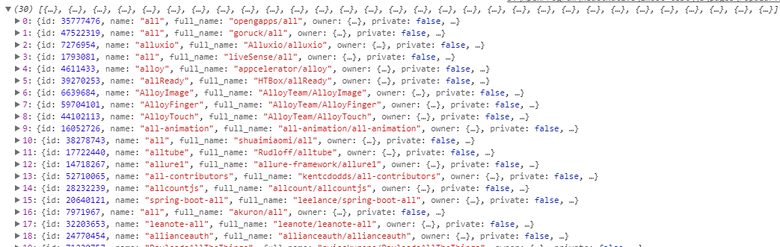

adb shell "date `date +%m%d%H%M%Y.%S`"